О внесении изменений и дополнений в постановление акимата Атырауской области от 11 декабря 2015 года № 367 "Об утверждении регламента государственной услуги "Регистрация договора залога права недропользования на разведку, добычу общераспространенных полезных ископаемых"
Утративший силу
Постановление акимата Атырауской области от 4 июля 2016 года № 141. Зарегистрировано Департаментом юстиции Атырауской области 5 августа 2016 года № 3582. Утратило силу постановлением акимата Атырауской области от 25 декабря 2019 года № 304 (вводится в действие по истечении десяти календарных дней после дня его первого официального опубликования)
Сноска. Утратило силу постановлением акимата Атырауской области от 25.12.2019 № 304 (вводится в действие по истечении десяти календарных дней после дня его первого официального опубликования).
В соответствии статьями 27, 37 Закона Республики Казахстан от 23 января 2001 года "О местном государственном управлении и самоуправлении в Республике Казахстан", статьей 26 Закона Республики Казахстан от 6 апреля 2016 года "О правовых актах" акимат Атырауской области ПОСТАНОВЛЯЕТ:
1. Внести в постановление акимата Атырауской области от 11 декабря 2015 года № 367 "Об утверждении регламента государственной услуги "Регистрация договора залога права недропользования на разведку, добычу общераспространенных полезных ископаемых" (зарегистрировано в реестре государственной регистрации нормативных правовых актов № 3420, опубликовано 20 января 2016 года в газете "Прикаспийская коммуна") следующие изменения и дополнения:

в приложении:
в Регламенте государственной услуги "Регистрация договора залога права недропользования на разведку, добычу общераспространенных полезных ископаемых", утвержденном указанным постановлением:
часть вторую пункта 1 изложить в следующей редакции:
"Прием заявления и выдача результата оказания государственной услуги осуществляются через:
1) канцелярию услугодателя;
2) Некоммерческое акционерное общество "Государственная корпорация "Правительство для граждан" (далее – Государственная корпорация);
3) веб-портал "электронного правительства" (далее – портал).";
по всему тексту и в приложениях 1, 2, 3 слова "ЦОН", "ЦОНа", "центром обслуживания населения", "центра обслуживания населения" заменить соответственно словами "Государственная корпорация", "Государственной корпорации", "Государственную корпорацию", "Государственной корпорацией";

пункт 4 изложить в следующей редакции:
"4. Основанием для начала процедуры (действия) по оказанию государственной услуги является заявление на бумажном носителе по форме согласно приложению 2 к Стандарту либо запрос в форме электронного документа, подписанного ЭЦП услугополучателя.";
дополнить пунктом 9 следующего содержания:
"9. Пошаговые действия и решения по оказанию государственной услуги через портал (диаграмма функционального взаимодействия при оказании государственной услуги приведены в приложении 4 к настоящему Регламенту):
1) услугополучатель осуществляет регистрацию на портале с помощью индивидуального идентификационного номера (далее – ИИН) и бизнес – идентификационного номера (далее - БИН) и пароля (осуществляется для незарегистрированных получателей на портале);
2) процесс 1 – ввод услугополучателем ИИН/БИН и пароля (процесс авторизации) на портале для получения государственной услуги;
3) условие 1 – проверка на портале подлинности данных о зарегистрированном услугополучателе через ИИН/БИН и пароль;
4) процесс 2 – формирование порталом сообщения об отказе в авторизации в связи с имеющимися нарушениями в данных услугополучателя;
5) процесс 3 – выбор услугополучателем государственной услуги, указанной в настоящем Регламенте, вывод на экран формы запроса для оказания государственной услуги и заполнение услугополучателем формы (ввод данных) с учетом ее структуры и форматных требований, прикрепление к форме запроса необходимых копий документов в электронном виде, указанных в пункте 9 Стандарта, а также выбор услугополучателем регистрационного свидетельства ЭЦП для удостоверения (подписания) запроса;
6) условие 2 – проверка на портале соответствия идентификационных данных (между ИИН/БИН, указанным в запросе, и ИИН/БИН, указанным в регистрационном свидетельстве ЭЦП);
7) процесс 4 – формирование сообщения об отказе в запрашиваемой услуге в связи с не подтверждением подлинности ЭЦП услугополучателя;
8) процесс 5 – удостоверение запроса для оказания государственной услуги посредством ЭЦП услугополучателя и направление электронного документа (запроса услугополучателя) в шлюз "электронного правительства" (далее – ШЭП) для обработки запроса услугодателем;
9) условие 3 – проверка (обработка) услугодателем соответствия приложенных услугополучателем документов, указанных в пункте 9 Стандарта и основаниям для оказания государственной услуги;
10) процесс 6 – формирование сообщения об отказе в запрашиваемой услуге в связи с имеющимися нарушениями в документах услугополучателя;
11) процесс 7 - получение услугополучателем результата государственной услуги (свидетельство в форме электронного документа), сформированного порталом. Электронный документ формируется с использованием ЭЦП сотрудника услугодателя.";
дополнить приложением 4 согласно приложению к настоящему постановлению.
2. Контроль за исполнением настоящего постановления возложить на Накпаева С.Ж. - заместителя акима Атырауской области.
3. Настоящее постановление вступает в силу со дня государственной регистрации в органах юстиции и вводится в действие по истечении десяти календарных дней после дня его первого официального опубликования.
Аким области | Н. Ногаев
Приложение к постановлению акимата Атырауской области от "4" июля 2016 г. №141
Приложение 4 к Регламенту государственной услуги "Регистрация договора залога права недропользования на разведку, добычу общераспространенных полезных ископаемых"
Диаграмма функционального взаимодействия при оказании государственной услуги через портал

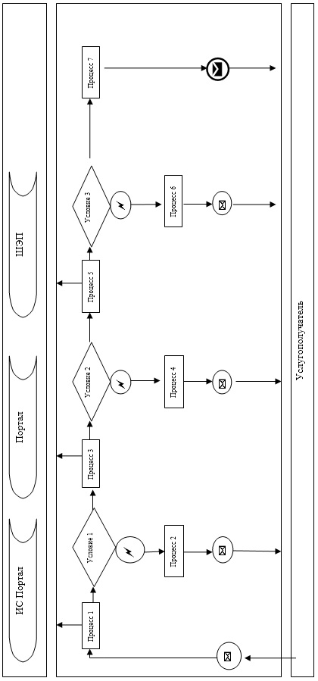

Таблица. Условные обозначения

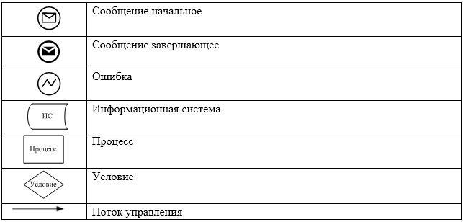

© 2012. РГП на ПХВ «Институт законодательства и правовой информации Республики Казахстан» Министерства юстиции Республики Казахстан

